2021-2022-1 QT图形界面编程上机任务4 布局管理

注意:本次含2个上机任务+1个自由发挥环节
上机内容1—布局管理(必做C/D)
本次上机内容基于布局管理(QHBoxLayout\QVBoxLayout \QGridLayout\QFormLayout)实现一个类似QQ的用户资料修改页面。新建基于QDialog工程，结合书本第4章内容，完成如下窗口布局：
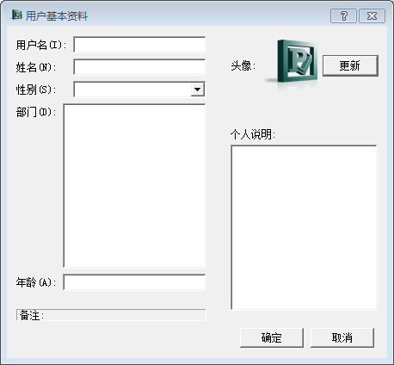
验收要求：
- 窗口标题(19950XXX黄晓明)及图标；
- 具有加速键，如Alt + I；
- 使用布局管理器布局；
- 图片显示使用Label控件，利用位图资源导入（位图格式*.png），并设置控件属性；
设置Tab键顺序；
5、头像可以更新。
上机内容2—模仿标准计算器(选做B\A)
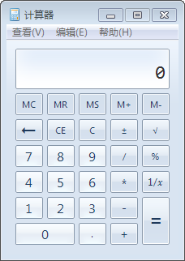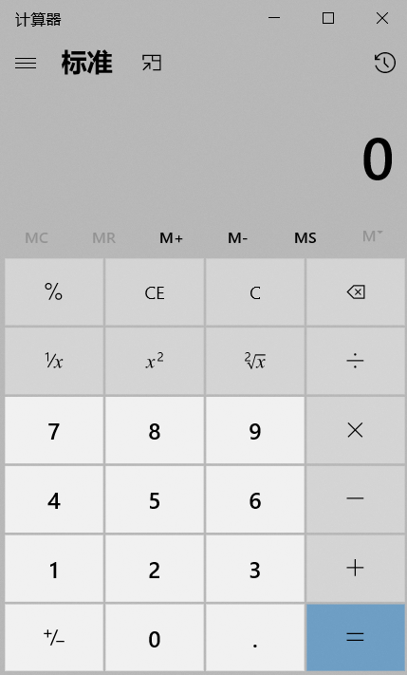
计算器效果示意图(也可参照自己系统计算器做设计)
任务描述：

1、模仿自己笔记本电脑系统附件计算器软件，用QT实现标准计算器开发，借助第4章的布局管理功能。(注：菜单栏用前面做过的常规菜单栏即可)

2、要求有自己的图标、标题、菜单、能实现“+、-、*、\”等简单运算。

3、计算器软件“窗口标题”格式：计算器V1.0(19950XXX黄晓明)

上机内容3—自由发挥环节(在完成1、2基础上，自己设计或仿制感兴趣软件界面)：
任务描述：自主设计或模仿某个软件的界面布局，并演示。

2021年10月

